ΕΛΛΗΝΙΚΗ ΔΗΜΟΚΡΑΤΙΑ |  | ΣΧΟΛΗ ΕΠΙΣΤΗΜΩΝ ΥΓΕΙΑΣ
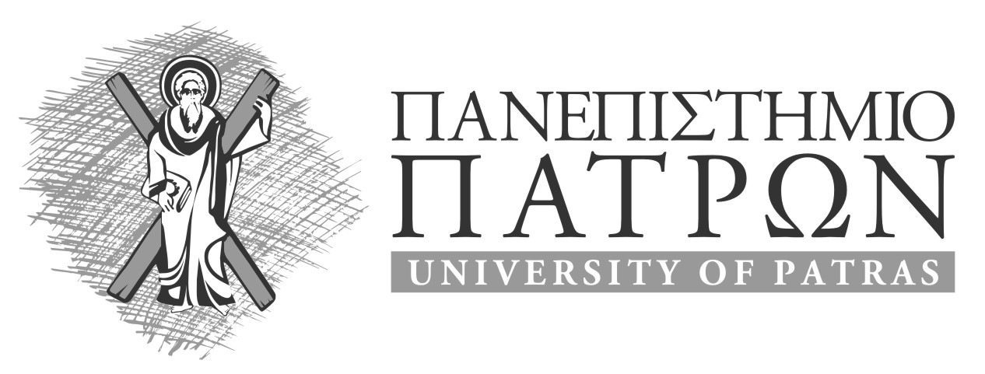 |  | ΤΜΗΜΑ ΙΑΤΡΙΚΗΣ  ΟΡΘΟΠΑΙΔΙΚΗ ΚΛΙΝΙΚΗ  Διευθυντής – Καθηγητής  Ηλίας Χ. Παναγιωτόπουλος
Τηλ.: 2613 603 551, 2613603 555
Fax: 2610-994657
e-mail: orthosecr@med.upatras.gr

Πάτρα 15.09.2016

Α Ν Α Κ Ο Ι Ν Ω Σ Η

Οι τμηματικές εξετάσεις περιόδου Σεπτεμβίου 2016 για το μάθημα της Ορθοπαιδικής για τους Φοιτητές (Δ’ E’, ΣΤ’ και Ε.Π.) θα γίνουν την Τετάρτη 21.09.2016 και ώρα 17.00 στα αμφιθέατρα ΑΙ1, ΑΙ2,ΑΙ3 και ΑΙ4.
Παρακαλούνται οι φοιτητές που δεν έχουν δηλώσει συμμετοχή να το κάνουν μέχρι αύριο Παρασκευή 16.09.2016 με φυσική παρουσία ή ηλεκτρονικά στο e-mail: liolia@upatras.gr (ονοματεπώνυμο, ΑΜ και έτος) διαφορετικά δεν θα υπάρχει δυνατότητα συμμετοχής στις εξετάσεις.

Από τη Γραμματεία της Ορθοπαιδικής

